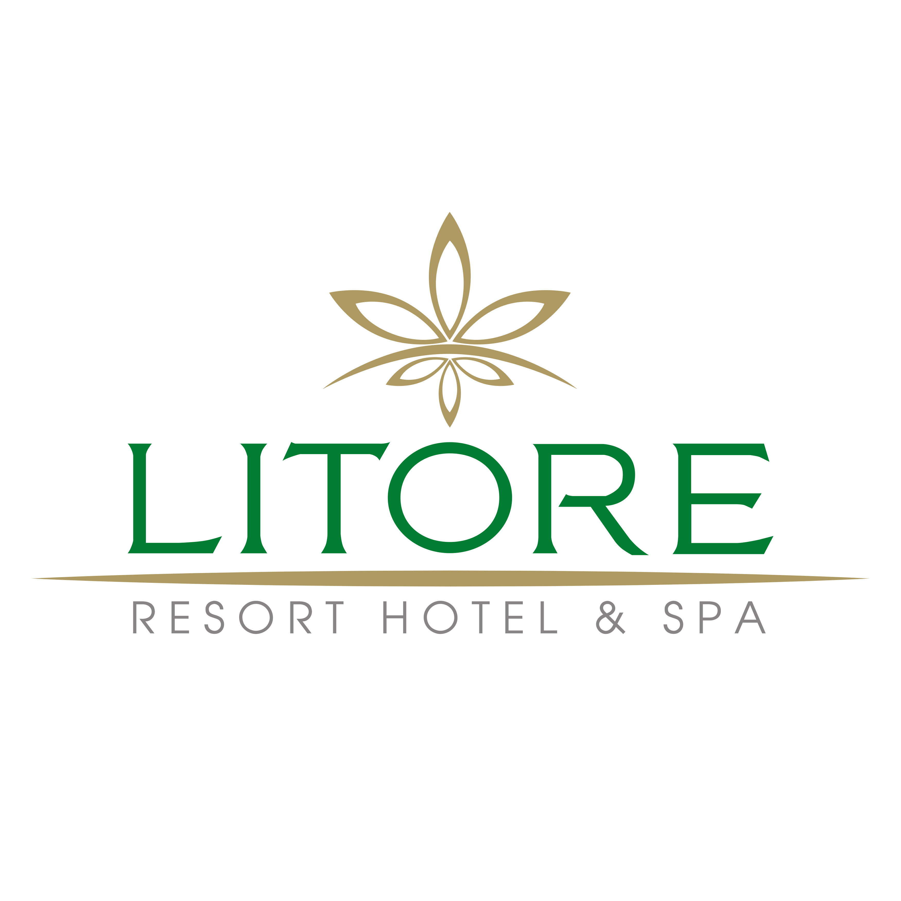
TO | TÜM ACENTELER
FAX |  | DATE: 09.05.2025
TEL | +90 444 6 717
HOTEL | Litore Resort Hotel & Spa
FAX NO |  | TOTAL NO. OF PAGES: 1
SUBJECT | STOP SALE
CC | Sn. Mehmet Arı / General Manager

Değerli Partnerimiz,

Öncelikle Litore Resort Hotel & Spa ailesi olarak güzel bir gün diliyoruz.

Aşağıda detayları verilen tarih aralığını etkileyecek TÜM ODA TİPLERİNDE
geçerli olmak üzere satışlarınızı durdurmanızı önemle rica ederiz.

TÜM ODA TİPLERİ
12.05.2025 – TEK GÜN

Anlayışınız için şimdiden teşekkür eder, tüm çalışmalarınızda başarılar dileriz.

Saygılarımızla,

